OBRAZAC 1

„Čistoća“ d.o.o.
Broj iz evidencije postupaka javnih nabavki: OP23/26-13576
Redni broj iz Plana javnih nabavki: 23
Mjesto i datum: Podgorica, 18.06.2026. godine

Na osnovu člana 53 stav 3 Zakona o javnim nabavkama („Službeni list CG“, br. 74/19 i 3/23) „Čistoća“ d.o.o. objavljuje

TENDERSKU DOKUMENTACIJU
ZA OTVORENI POSTUPAK JAVNE NABAVKE

usluge registracije i osiguranja teretnih vozila

Predmet nabavke se nabavlja:

kao cjelina

- POZIV ZA NADMETANJE

- Podaci o naručiocu;
- Podaci o postupku i predmetu javne nabavke:
  - Vrsta postupka,
  - Predmet javne nabavke (vrsta predmeta, naziv i opis predmeta),
  - Procijenjena vrijednost predmeta nabavke,
  - Način nabavke:
- Cjelina, po partijama,
- Zajednička nabavka,
- Centralizovana nabavka,
  - Posebni oblik nabavke:
- Okvirni sporazum,
- Dinamički sistem nabavki,
- Elektronska aukcija,
- Elektronski katalog,
  - Uslovi za učešće u postupku javne nabavke i posebni osnovi za isključenje,
  - Kriterijum za izbor najpovoljnije ponude,
  - Način, mjesto i vrijeme podnošenja ponuda i otvaranja ponuda,
  - Rok za donošenje odluke o izboru,
  - Rok važenja ponude,
  - Garancija ponude
- TEHNIČKA SPECIFIKACIJA PREDMETA JAVNE NABAVKE

- Naziv i opis predmeta nabavke u cjelini, po partijama i stavkama sa bitnim karakteristikama
- Zahtjevi u pogledu načina izvršavanja predmeta nabavke koji su od značaja za sačinjavanje ponude i izvršenje ugovora

- DODATNE INFORMACIJE O PREDMETU I POSTUPKU NABAVKE

Procijenjena vrijednost predmenta nabavke:
Procijenjena vrijednost predmeta nabavke bez zaključivanja okvirnog sporazuma:
kao cjeline je 42.000,00 €;

ZAKLJUČIVANJE OKVIRNOG SPORAZUMA

Zaključiće se okvirni sporazum:

ne

PODACI O NARUČIOCIMA KOJI ZAKLJUČUJU ZAJEDNIČKU NABAVKU

Zajednička nabavka se sprovodi za NIJE PRIMJENLJIVO

PODACI O NARUČIOCIMA KOJI SU UKLJUČENI U CENTRALIZOVANU NABAVKU

Centralizovana nabavka se sprovodi za NIJE PRIMJENLJIVO

NAČIN SPROVOĐENJA ELEKTRONSKE AUKCIJE

Elektronska aukcija će se sprovesti nakon ocjene ponuda, kao elektronski proces koji se ponavlja, radi postizanja nove (upisati kriterijum za koji se sprovodi elektronska aukcija).

NIJE PRIMJENLJIVO

ELEKTRONSKI KATALOG

Elektronski katalog sastavlja ponuđač u skladu s tehničkim specifikacijama i u formi
NIJE PRIMJENLJIVO

PONUDA SA VARIJANTAMA

Mogućnost podnošenja ponude sa varijantama

Varijante ponude nijesu dozvoljene i neće biti razmatrane.

REZERVISANA NABAVKA

Ne
- NAČIN UTVRĐIVANJA EKVIVALENTNOSTI
Način utvrđivanja ekvivalentnosti: NIJE PRIMJENLJIVO
- OSNOVI ZA OBAVEZNO ISKLJUČENJE IZ POSTUPKA JAVNE NABAVKE
Privredni subjekat će se isključiti iz postupka javne nabavke, ako:
- je vršio neprimjeren uticaj u smislu člana 38 stav 2 tačka 1 ovog zakona;
- postoji sukob interesa iz člana 41 stav 1 tačka 2 ili člana 42 ovog zakona;
- ne ispunjava uslov iz člana 99 ovog zakona;
- ne ispunjava uslov iz čl. 102, 104 ili 106 ovog zakona predviđen tenderskom dokumentacijom;
- nije dostavio izjavu privrednog subjekta ili dostavljena izjava ne sadrži informacije i podatke tražene tenderskom dokumentacijom ili je nepravilno sačinjena;
- postoji razlog na osnovu kojeg se smatra da je odustao od prijave, odnosno ponude, a koji je propisan članom 120 stav 15 ovog zakona;
- nije dostavio garanciju ponude ili nije dostavio garanciju ponude na način predviđen tenderskom dokumentacijom u skladu sa članom 122 st. 2, 3 ili 4 ovog zakona ili je dostavio garanciju ponude na manji iznos od traženog ili je ta garancija neispravna; i/ili
- postoji drugi razlog propisan ovim zakonom.
- SREDSTVA FINANSIJSKOG OBEZBJEĐENJA UGOVORA O JAVNOJ NABAVCI
Ponuđač čija ponuda bude izabrana kao najpovoljnija je dužan da uz potpisan ugovor o javnoj nabavci dostavi naručiocu:
garanciju za dobro izvršenje ugovora, za slučaj povrede ugovorenih obaveza u iznosu od 10% od vrijednosti ugovora.
- METODOLOGIJA VREDNOVANJA PONUDA
Naručilac će u postupku javne nabavki izabrati ekonomski najpovoljniju ponudu, primjenom pristupa isplativosti, po osnovu kriterijuma:
odnos cijene i kvaliteta
- Ponude po podkriterijumu cijena (C) vrednovaće se na sljedeći način:

Maksimalan broj bodova po ovom podkriterijumu je 90

Broj bodova po podkriterijumu cijena određuje se po formuli:

C= (C_{min}/C_{p})x90
gdje je:
C – broj bodova za ponuđenu cijenu,
C_{min} – najniža ponuđena cijena,
C_{p} – ponuđena cijena,
90 – maksimalni broj bodova po ovom potkriterijumu.

Ako je ponuđena cijena 0,00 EUR-a, prilikom vrednovanja te cijene po podkriterijumu cijena uzima se da je ponuđena cijena 0,01 EUR.

- Ponude po podkriterijumu kvalitet (K) vrednovaće se na sljedeći način:

Maksimalan broj bodova po ovom podkriterijumu je 10

Rok za isplatu štete - vrednovaće se na osnovu najkraćeg ponuđenog roka (u danima) za isplatu štete od strane osiguravača, te će ponuđač koji ponudi najkraći rok dobiti 10 bodova, ostali ponuđači po sledećoj formuli:

K = (R min) x 10
(R p)

gdje je:
K - broj bodova za - rok za isplatu štete
R min - najkraći rok za isplatu štete
R p - ponuđeni rok za isplatu štete

Napomena: Rok za isplatu štete je maksimalno 14 dana, počinje da teče od momenta dostavljanja kompletne dokumentacije za naknadu štete.

Ponuđač sa najvećim brojem bodova (C + K_{rok za isplatu štete}) će biti izabran kao prvorangirani.
- JEZIK PONUDE

Ponuda se sačinjava na:

crnogorski jezik i drugi jezik koji je u službenoj upotrebi u Crnoj Gori, u skladu sa Ustavom i zakonom

- NAČIN, MJESTO I VRIJEME PODNOŠENJA PONUDA I OTVARANJA PONUDA

Ponude se podnose preko ESJN-a zaključno sa danom 06.07.2026. godine do 10:00 sati.

Otvaranje ponuda održaće se dana 06.07.2026. godine u 10:00 sati.

U skladu sa članom 122 Zakona o javnim nabavkama, garancija ponude podnosi se u elektronskom obliku putem ESJN.

Izuzetno, ako ponuđač ne može da garanciju ponude podnese u elektronskom obliku, dužan je da putem ESJN dostavi kopiju garancije ponude, a da original garancije ponude dostavi, odnosno uruči naručiocu neposredno ili putem pošte, preporučenom pošiljkom najkasnije prije isteka roka za podnošenje ponuda.

Dio ponude koje se ne dostavlja preko ESJN-a, a odnosi se na garanciju ponude dostavlja se:
- neposrednom predajom na arhivi naručioca na adresi ul. Zetskih vladara br.4, Podgorica.
- preporučenom pošiljkom sa povratnicom na adresi ul. Zetskih vladara br.4, Podgorica.
radnim danima od 08:00 do 15:00 sati, zaključno sa danom 06.07.2026. godine do 10:00 sati.

Napomena: U ovom slučaju, original garancije ponude u pisanom obliku se dostavlja u koverti, na kojoj se navodi: naziv i sjedište naručioca, broj tenderske dokumentacije za koju se podnosi garancija, naziv, sjedište i adresa ponuđača i naznake "garancija ponude" i "ne otvaraj prije roka za otvaranje ponuda".
- USLOVI ZA AKTIVIRANJE GARANCIJE PONUDE
Garancija ponude će se aktivirati ako ponuđač:
1) odustane od ponude u roku važenja ponude i/ili
2) odbije da zaključi ugovor o javnoj nabavci

- TAJNOST PODATAKA

Tenderska dokumentacija sadrži tajne podatke

ne
- UPUTSTVO ZA SAČINJAVANJE PONUDE
Ponude se sačinjava u ESJN u skladu sa tenderskom dokumentacijom i važećim Pravilnikom o sadržaju ponude i uputstvu za sačinjavanje i podnošenje ponude.
Ispunjenost uslova za učešće u postupku javne nabavke dokazuje se izjavom privrednog subjekta, koja se sačinjava na obrascu datom u Pravilniku o obrascu izjave privrednog subjekta.
Ponuđač je dužan da tačno, potpuno, pravilno i nedvosmisleno popuni Izjavu privrednog subjekta u skladu sa zahtjevima iz tenderske dokumentacije.
- NAČIN ZAKLJUČIVANJA I IZMJENE UGOVORA O JAVNOJ NABAVCI
Naručilac zaključuje ugovor o javnoj nabavci u pisanom ili elektronskom obliku sa ponuđačem čija je ponuda izabrana kao najpovoljnija, nakon izvršnosti odluke o izboru najpovoljnije ponude.

Ugovor o javnoj nabavci mora da bude u skladu sa uslovima utvrđenim tenderskom dokumentacijom, izabranom ponudom i odlukom o izboru najpovoljnije ponude, osim u pogledu iskazivanja PDV-a.

Ugovor između naručioca i ponuđača čija je ponuda izabrana kao najpovoljnija, pored uslova koji su propisani ovom tenderskom dokumentacijom, će sadržati i sljedeće:
Obaveze Izabranog ponuđača su sledeće:
- da usluge izvršava u skladu sa specifikacijom datoj u tenderskoj dokumentaciji i prihvaćenoj ponudi;
- da postupi po pojedinačnom zahtjevu Naručioca za registraciju vozila;
- da Naručiocu ispostavi fakture za izvršene usluge.

Obaveze Naručioca su sledeće:
- da u roku od 5 (pet) dana od dana potpisivanja Ugovora imenuje lice koje će biti ovlašćeno da vrši kontrolu dinamike registracije i osiguranja vozila.
- da omogući Izvršiocu obavljanje predmetnih usluga, tako što će dovesti vozilo u objekat Izvršioca i dostaviti svu neophodnu dokumentaciju za registraciju vozila;
- da Izvršiocu podnese zahtjev za vršenje usluga registracije vozila;
- da vrši plaćanje za izvršene usluge na način i u roku predvidjenim tenderskom dokumentacijom i prihvaćenom ponudom.

Do raskida ugovora može doći u slučaju kada Izabrani ponuđač ne bude izvršavao svoje obaveze u rokovima i na način predvidjenim tenderskom dokumentacijom i prihvaćenom ponudom.

Ugovorna kazna: 2‰ za svaki dan kašnjenja u izvršenju usluge, a najviše 5% od ukupne vrijednosti ugovorenog posla.

Ugovor o javnoj nabavci sadrži i sledeće klauzule:
- primjena propisa
- sudska nadležnost
- antikorupcijska klauzula
Ugovor o javnoj nabavci tokom njegovog trajanja može da se izmijeni bez sprovođenja novog postupka javne nabavke u skladu sa članom 151 Zakona o javnim nabavkama:
1) ako su izmjene, bez obzira na njihovu vrijednost izraženu u novcu, predviđene tenderskom dokumentacijom i ugovorom o javnoj nabavci i uključuju izmjenu cijene ili varijante, sa utvrđenim obimom i prirodom mogućih izmjena ili varijanti, kao i uslovima u kojima se izmjene mogu vršiti, pod uslovom da se ugovorom ne predviđaju izmjene kojima se mijenja ukupna priroda ugovora o javnoj nabavci, a povećanje vrijednosti ugovora nije veće od 20% vrijednosti prvobitnog ugovora,
2) radi nabavke dodatnih roba, usluga ili radova, koji su postali neophodni, a koji nijesu bili uključeni u prvobitni ugovor o javnoj nabavci, ako promjena privrednog subjekta sa kojim je zaključen ugovor nije moguća iz ekonomskih ili tehničkih razloga, kao što su zahtjevi kompatibilnosti sa postojećom opremom, uslugama ili radovima nabavljenim u okviru prvobitne nabavke i može da prouzrokuje značajne poteškoće ili znatno povećavanje troškova za naručioca a povećanje vrijednosti ugovora nije veće od 20% vrijednosti prvobitnog ugovora,
3) kada je potreba za izmjenom ugovora nastala zbog okolnosti koje naručilac u vrijeme zaključivanja ugovora nije mogao da predvidi, a izmjenom se ne mijenja priroda ugovora a povećanje vrijednosti ugovora nije veće od 20% vrijednosti prvobitnog ugovora,
3a) kad je potreba za izmjenom ugovora nastala zbog okolnosti koje naručilac u vrijeme zaključivanja ugovora nije mogao da predvidi, a izmjenom se ne mijenja priroda ugovora već se vrši samo smanjenje ugovorene vrijednosti,
3b) kad se vrši zamjena podugovarača, u skladu sa članom 128 st. 10, 11 i 12 ovog zakona,
4) ako privrednog subjekta nakon restrukturiranja, uključujući preuzimanje, spajanje, kupovinu ili stečaj, zamjenjuje u potpunosti ili djelimično novi pravni sljedbenik, odnosno privredni subjekat, koji ispunjava prvobitno određene uslove zaključenog ugovora o javnoj nabavci, a izmjene su predviđene tenderskom dokumentacijom, pod uslovom da se ne vrše druge bitne izmjene ugovora iz člana 150 stav 2 ovog zakona.

- ZAHTJEV ZA POJAŠNJENJE ILI IZMJENU I DOPUNU TENDERSKE DOKUMENTACIJE
Privredni subjekat može da predloži naručiocu da izmijeni i/ili dopuni tendersku dokumentaciju, u roku od osam dana od dana objavljivanja, odnosno dostavljanja tenderske dokumentacije u skladu sa članom 94 st. 4 i 5 Zakona o javnim nabavkama.

Privredni subjekat ima pravo da pisanim zahtjevom traži od naručioca pojašnjenje tenderske dokumentacije najkasnije deset dana prije isteka roka određenog za dostavljanje ponuda.

Zahtjev se podnosi isključivo putem ESJN-a.

- IZJAVA NARUČIOCA O NEPOSTOJANJU SUKOBA INTERESA

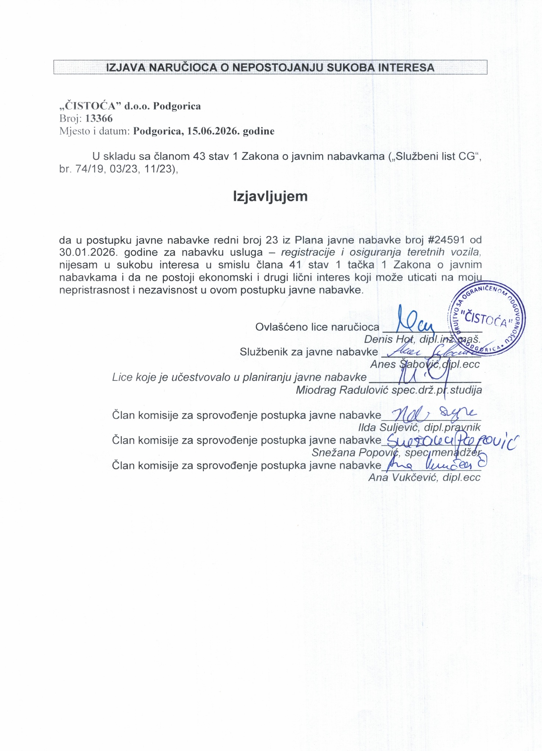

- UPUTSTVO O PRAVNOM SREDSTVU
Privredni subjekat može da izjavi žalbu protiv ove tenderske dokumentacije Komisiji za zaštitu prava:
1) u roku od 20 dana od dana objavljivanja, odnosno dostavljanja tenderske dokumentacije ili izmjene i dopune tenderske dokumentacije, ako je rok za podnošenje prijava za kvalifikaciju, odnosno ponuda najmanje 30 dana od dana objavljivanja, odnosno dostavljanja tenderske dokumentacije ili izmjene i dopune tenderske dokumentacije;
2) u roku od deset dana od dana objavljivanja, odnosno dostavljanja tenderske dokumentacije ili izmjene i dopune tenderske dokumentacije, ako je rok za podnošenje prijava za kvalifikaciju, odnosno ponuda najmanje 15 dana od dana objavljivanja, odnosno dostavljanja tenderske dokumentacije ili izmjene i dopune tenderske dokumentacije;
3) do isteka polovine roka za podnošenje prijava za kvalifikaciju, odnosno ponuda, ako je rok za podnošenje prijava za kvalifikaciju, odnosno ponuda kraći od 15 dana od dana objavljivanja, odnosno dostavljanja tenderske dokumentacije ili izmjene i dopune tenderske dokumentacije, a u slučaju da je posljednji dan roka za podnošenje ponuda kraći od 24 časa, smatra se da rok ističe istekom tog dana.
Žalba se izjavljuje preko naručioca neposredno putem ESJN-a. Žalba koja nije podnesena na naprijed predviđeni način biće odbijena kao nedozvoljena.

Podnosilac žalbe je dužan da uz žalbu priloži dokaz o uplati naknade za vođenje postupka u iznosu od 1% od procijenjene vrijednosti javne nabavke, a najviše 20.000,00 eura, na žiro račun Komisije za zaštitu prava broj 530-20240-15 kod NLB Montenegro banke A.D.

Ukoliko je predmet nabavke podijeljen po partijama, a žalba se odnosi samo na određenu/e partiju/e, naknada se plaća u iznosu 1% od procijenjene vrijednosti javne nabavke te/tih partije/a.

Instrukcije za plaćanje naknade za vođenje postupka od strane žalilaca iz inostranstva nalaze se na internet stranici Komisije za zaštitu prava nabavki http://www.kontrola-nabavki.me/“.

Podatke iz tačke 1. Poziv za nadmetanje naručilac neposredno UNOSI na ESJN elektronskim putem;
U slučaju podjele predmeta nabavke po partijama i zaključivanja okvirnog sporazuma, podaci o procijenjenoj vrijednosti dati su i u dodatnim infomacijama;
Podatke iz tačke 2. Tehnička specifikacija predmeta javne nabavke naručilac neposredno UNOSI na ESJN elektronskim putem;
Djelove tenderske dokumentacije iz tačke 3. - 16. naručilac sačinjava u formi word/PDF dokumenta i objavljuje unošenjem (attachment) dokumenta na ESJN;
Procijenjena vrijednost se iskazuje bez PDV-a uključujući i sve troškove, nagrade i moguća obnavljanja ugovora na osnovu okvirnog sporazuma.
Ukoliko se ne predvidja zaključivanje okvirnog sporazuma cijelu sekciju brisati iz tenderske dokumentacije
Garancija se određuje u iznosu koji ne može da bude veći od 10% vrijednosti ugovora.
Naručilac određuje jedan kriterijum za izbor najpovoljnije ponude, a ostale ponuđene opcije briše
Ukoliko je predviđeno zaključivanje okvirnog sporazuma, garancija ponude se dostavlja na iznos procijenjene vrijednosti predmeta javne nabavke za vrijeme trajanja okvirnog sporazuma
U ovom dijelu moguće je i predvidjeti raskid ugovora, ugovorne kazne i ostale elemente ugovora

